Муниципальное общеобразовательное учреждение
«Средняя общеобразовательная школа №4 г.Белёва Тульской области»

Региональный этап Всероссийского конкурса
«Моя малая родина: природа, культура, этнос»
Номинация: «Духовные и экологические традиции»
Название работы:
«История со вкусом. Белёвская пастила»
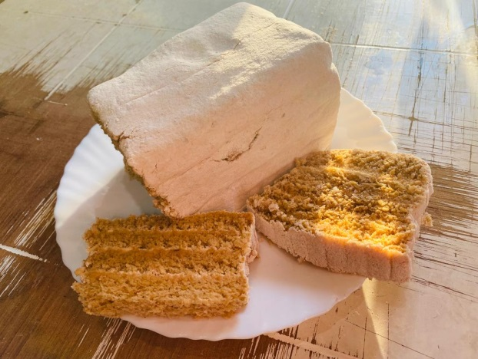

Выполнила: Ким Екатерина, 9 класс
Руководитель-консультант:
Матвеева Елена Владимировна
Телефон: 8-920-759-91-77
Адрес электронной почты:melenav89@mail.ru

2021 г.

Содержание

- Введение...……………………………………………………………........3
- Основная часть……………………………………………………….........4
- Заключение………………………………………………………………..11
- Список литературы и использованных источников информации……..12

Введение.
Россия - это страна с многовековой историей. Причём, история эта отражена не только в официальных летописях и хрониках, но и в народной культуре - в традициях России, которые складывались и укоренялись на протяжении долгого времени.
Культурное наследие – это многовековой опыт народа, материализованный в предметах искусства, труда и быта: это традиции, обряды, обычаи, верования; это мировоззренческие, нравственные и эстетические ценности.
Бегут года, один век сменяется другим, и беспрестанно пишется история. А время просто делает нас действующими лицами того или иного периода.
Многое изменилось за века, осталась неизменной потребность русской души в культуре и традициях. Эта потребность была у людей всегда и пятьдесят, и сто лет назад.
Не только печатными пряниками славится Тульская земля. Есть у нас и другое лакомство, без которого трудно представить осенние и зимние чаепития. Это знаменитая и, конечно, любимая белёвская пастила, которую производят в городе Белёв Тульской области.

Меня зовут Катя Ким, я ученица 9 «А» класса. Сегодня я хочу рассказать о визитной карточке нашего небольшого, но знаменитого города, а также я бы хотела поделиться с вами рецептом своей белёвской пастилы, которую готовит моя бабушка.

Основная часть

Один из старейших русских городов Белёв упоминается в летописных источниках с 1147 года, но археологические раскопки, проведенные в этой местности, свидетельствуют о том, что город значительно старше. Много чего производили в Белёве: особенно славился город пивом и фирменными белёвскими ножами.
А в середине 19 века началась история белёвской пастилы, сделавшей город всемирно известным. В 1860 году промышленник и купец Амвросий Павлович Прохоров посадил в городе фруктовый сад, который насчитывал тысячу саженцев. В 80-е годы сад увеличился в два с половиной раза. В 1888 году Прохоров открыл «Завод растительных консервов», на котором производили сушку овощей, фруктов и грибов, а чуть позже стали делать и белёвскую пастилу.
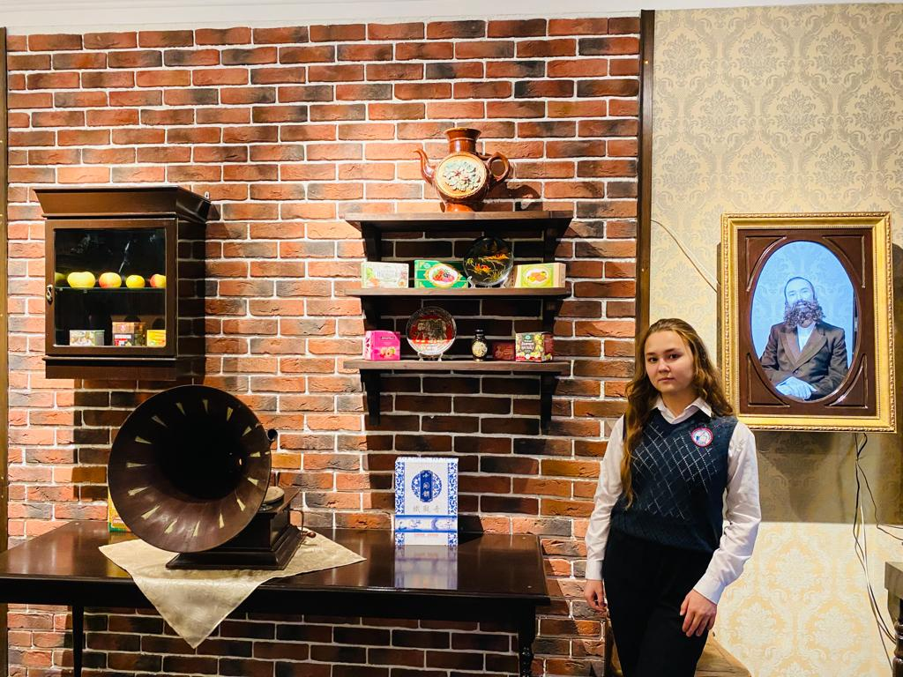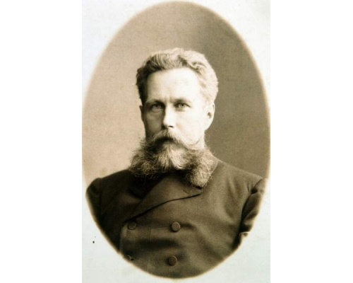
Белёвский краеведческий музей. Зал истории белёвской пастилы. Портрет Амвросия Прохорова

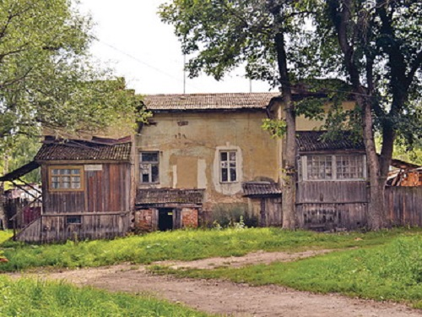
Здесь жила семья Амвросия Прохорова. Фото наши дни.
Прохоров давно хотел поставить на поток производство яблочной пастилы - её делали в Белёве уже лет триста… Вопрос был только в том, как приготовить домашнее лакомство в промышленных масштабах, не теряя в качестве. Прохоров придумал, как сушить горы яблок. Четыре траншеи шагов в двадцать длиною заканчивались огромной печью: в траншеи закладывались березовые деревья (целиком!), и концы их горели в печи. Жар от топки сушил яблоки. Температуру надо было держать строго +90°С, иначе пастила чернела. Пастила делалась только из съемных фруктов высокого качества. И был еще один секрет: душевное отношение к изготовлению. Рабочий день на консервном заводе начинался… с чаепития! Рабочие пили чай с пастилой (сам Прохоров тоже присутствовал) и только потом шли работать. Кстати, на заводе трудилось 90 человек: в основном женщины, а работы изначально выполнялись только вручную.

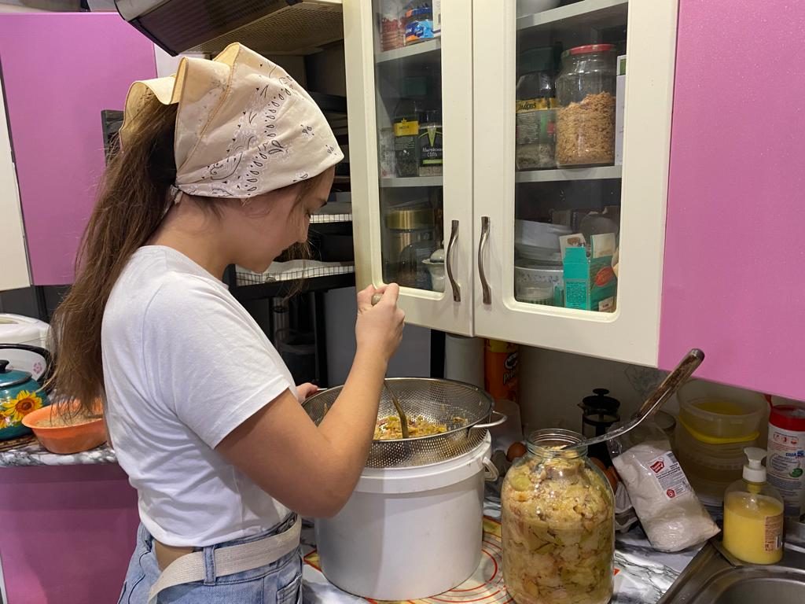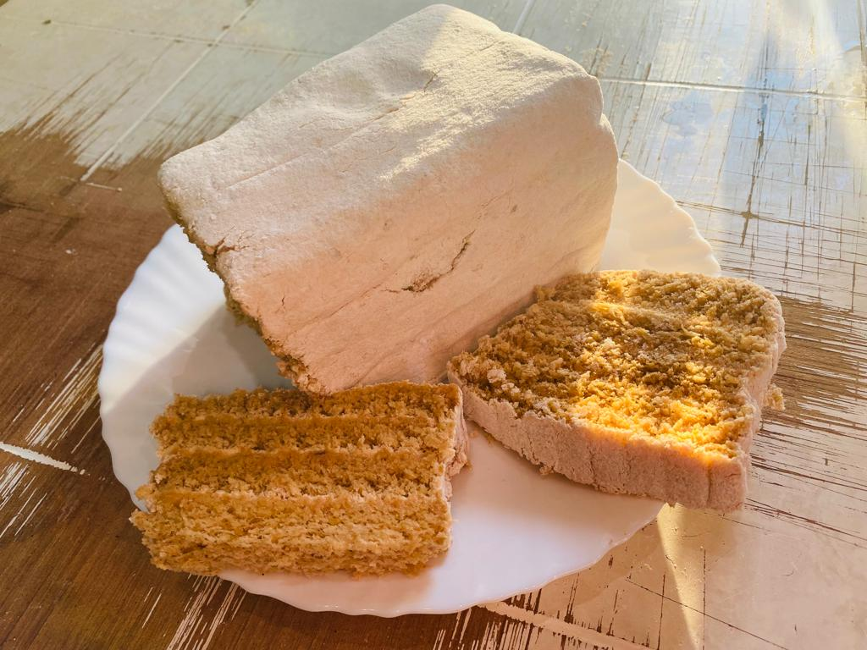

Изготовление белёвской пастилы по семейному рецепту семьи Ким.

После выставки садоводства в Санкт-Петербурге в 1890 году прохоровская пастила, завоевавшая первый приз, стала нарасхват. Купец наладил поставки в магазины многих городов России, открыл собственные лавки в Москве, Санкт-Петербурге и Киеве. Постепенно о белёвском лакомстве услышали и за рубежом: даже в Париже был открыт маленький магазинчик, который торговал сухофруктами и белёвской пастилой.

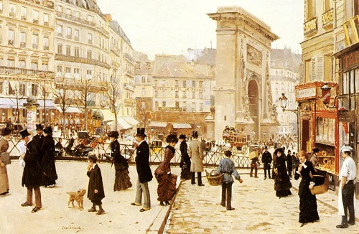
К концу века производство пастилы обрело невиданные масштабы: в 1896 году было произведено и реализовано 10 тысяч пудов лакомства (а это, между прочим, целых 16380 кг). До 1917 года белёвская пастила была непременным участником Всемирных ярмарок-продаж в Париже. Оттуда она попала и в Англию, Канаду, Бразилию и даже в Австралию.
Интересно, что в разных странах было принято подавать белёвский десерт к столу по-разному. В России пастилу отрезали как хлеб и подавали с теплым молоком или чаем, с медовухой или вином по праздникам. Ели ее и со сметаной: разрезая поперек, чтобы получились кубики, и смешивая со сметаной. Сейчас некоторые еще и мороженое добавляют. Во Франции пастила подавалась к белому вину и шампанскому. В Англии нарезанную тонкими ломтиками пастилу со взбитыми сливками было принято подавать к кофе. В Испании пастилу ели с мандариновым желе, а также подавали кофе.
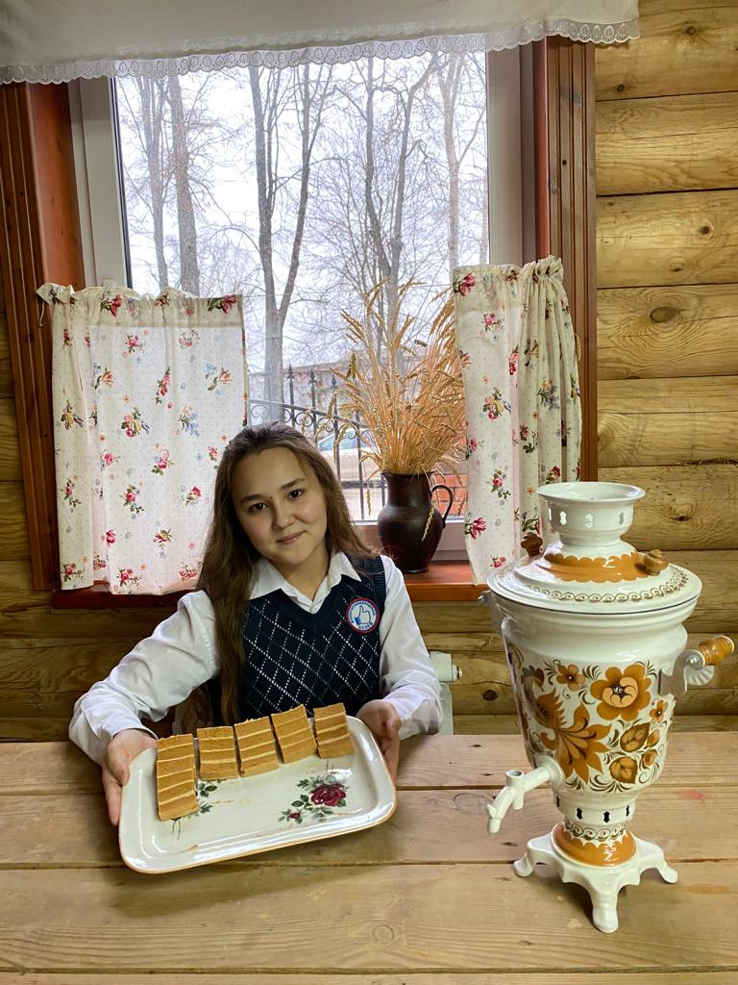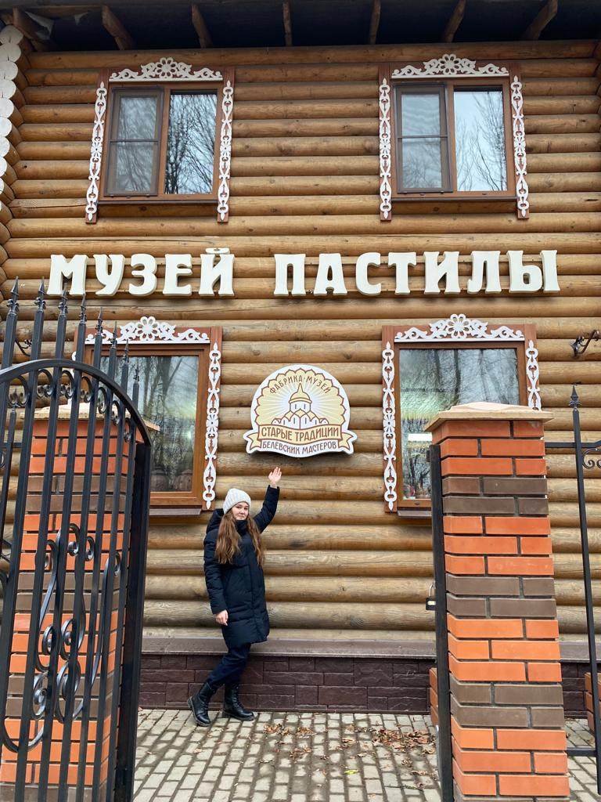
Музей белёвской пастилы «Дом традиций»
В 1918 году имущество Прохорова было национализировано. В годы НЭПа сыну купца Николаю удалось возродить изготовление сладости, а также открыть фирменный магазин «Прохоров и сыновья» у Никитских ворот в Москве. В 1926 году государство предпринимало неоднократные попытки поставить производство белёвской пастилы под свой контроль: Николаю Прохорову предлагали стать главным инженером Белёвского государственного сушильного завода. Но тот отказался, за что был репрессирован.

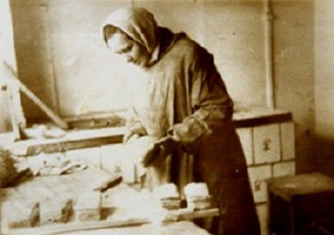
Супруга Николая Прохорова Федосия упаковывает пастилу.
Известно, что в 50–60 годы в нашей стране купить эту пастилу было практически невозможно, но её продолжали производить на одном заводике на экспорт во Францию, Германию и США. Доподлинно известен тот факт, что даже во времена железного занавеса белёвскую пастилу доставляли к столу английской королевы. Наверняка, и местные власти не оставались без пастилы. В 90-е годы, когда закрылся последний завод, пастилу стали изготавливать кустарно, так что секреты её производства утрачены не были. Говорят, что бабушки-мастерицы в домашних условиях взбивали воздушную яблочную массу вручную или с помощью всяческих самодельных приспособлений. Некоторые умудрялись делать это в баках стиральных машинок. Сушили пастилу на простых печках или на обычных батареях отопления. В 2000-е годы некоторые предприниматели, не равнодушные к русской истории, начали возрождать классические рецепты в производственных масштабах. Их, конечно, не сравнить с теми, что были во времена Прохорова, но хорошо хоть есть возможность отведать настоящее и полезное русское лакомство, купив его в обычном магазине.
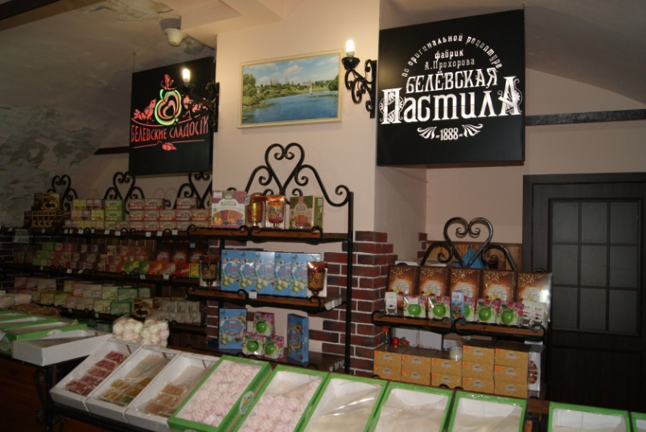
Магазинчик, где можно купить пастилу
Вкус этого кулинарного шедевра не передать словами. Нежнейшая белёвская пастила не имеет ничего общего с пастилой, к которой мы привыкли: внешний вид и аромат совершенно другие. Секрет неповторимого вкуса и аромата белёвской пастилы кроется в отборных антоновских яблоках. Говорят, что для настоящей белёвской пастилы необходимы яблоки, выращенные на Белёвской земле. Честно скажу, не знаю, насколько это условие соблюдается в наши дни.
Вот рецепт, которым пользуется моя бабушка, Кузнецова Людмила Петровна. Он наверняка отличается от традиционного, но вкус пастилы получается очень близким к той, что продается в магазинах нашего города. Возможно, кому-нибудь он пригодится, поэтому с удовольствием поделюсь.
Нам понадобится:
- 1 кг яблочного пюре из печеной антоновки (исходное количеств яблок примерно 1,5 кг);
- 500 г сахара;
- яичный белок от 2 яйц;
- сахарная пудра.
Где-то в августе бабушка закладывает яблочное пюре по 3х-литровым банкам, а когда настаёт момент готовки, всё это достаётся. Пюре начинаем толочь. Для быстроты подойдет блендер. В ещё не остывшее пюре добавляем сахар и размешиваем до полного растворения. Оставляем остывать. В холодное пюре добавляем белок и начинаем взбивать до состояния белой пышной массы. Она должна увеличиться 3 раза. От получившегося количества взбитого пюре откладываем 1 стакан, который нам пригодится для промазывания коржей.
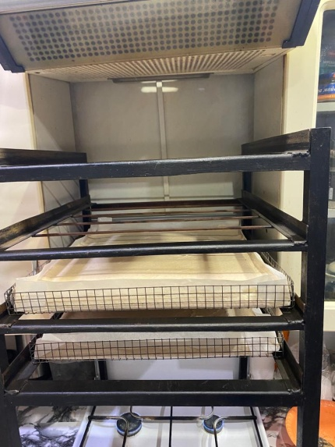
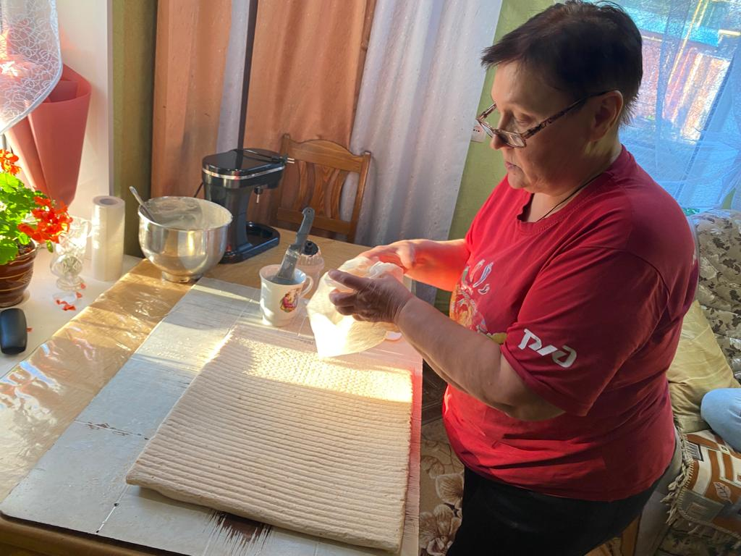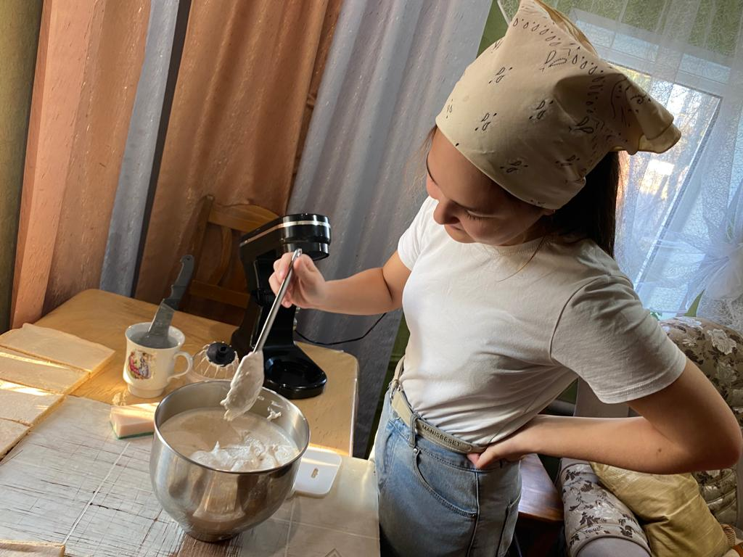

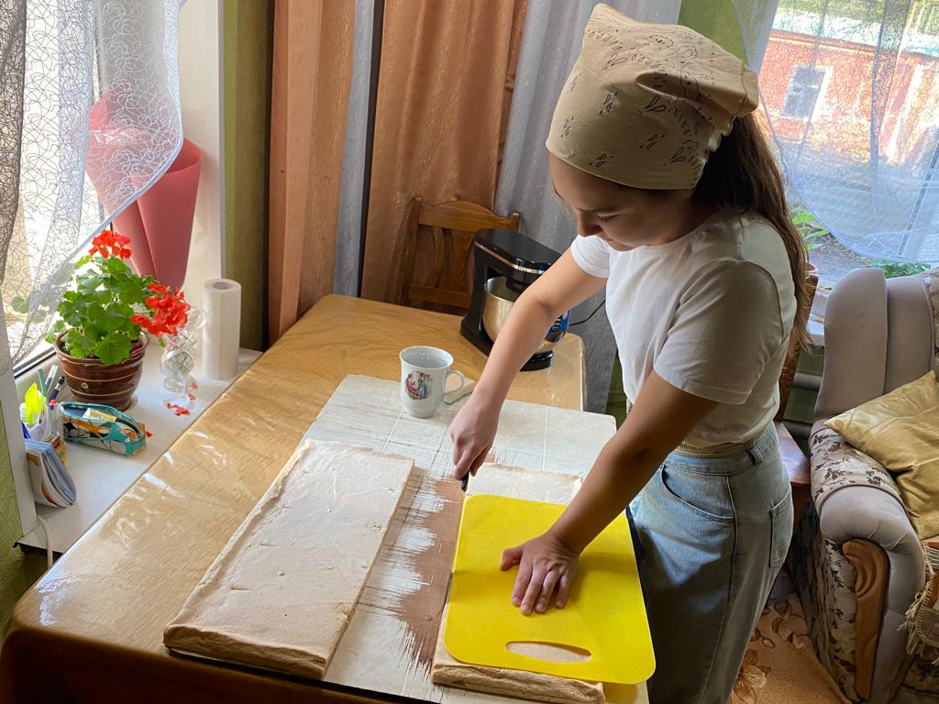
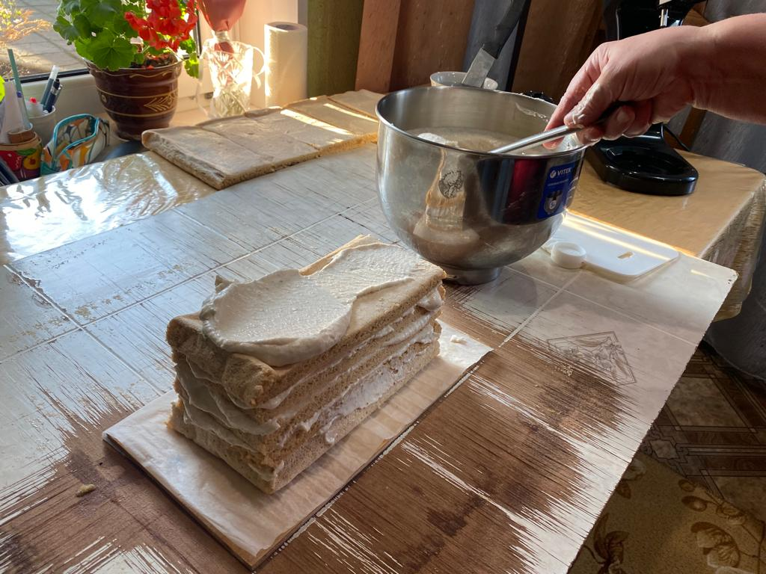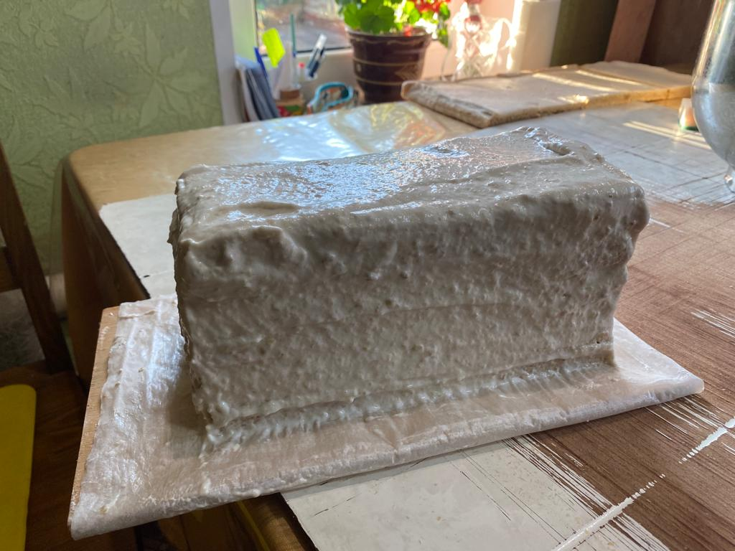
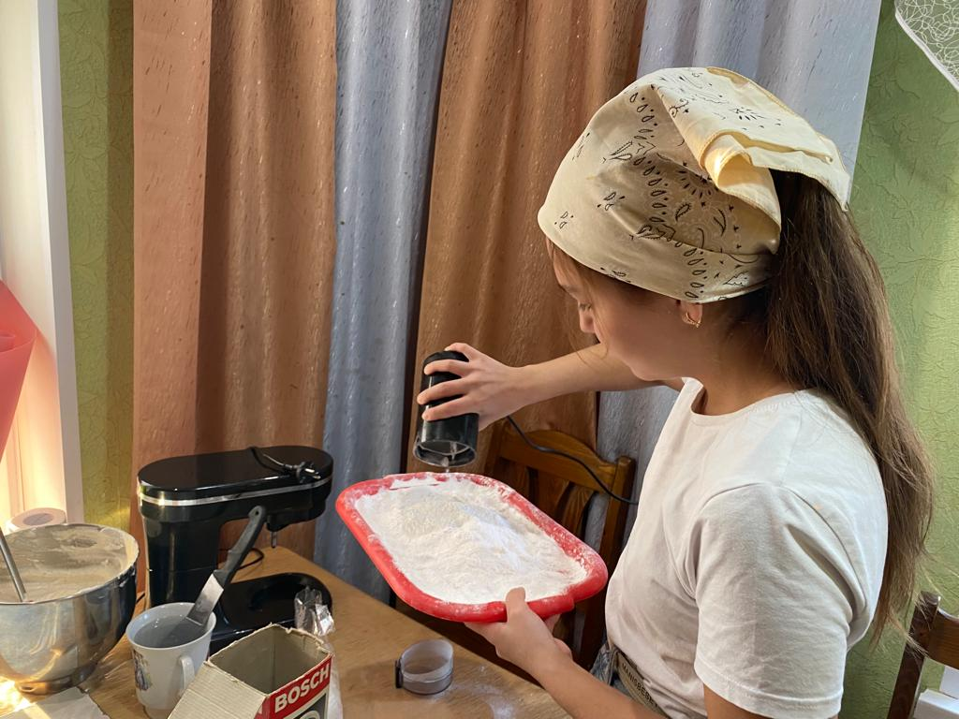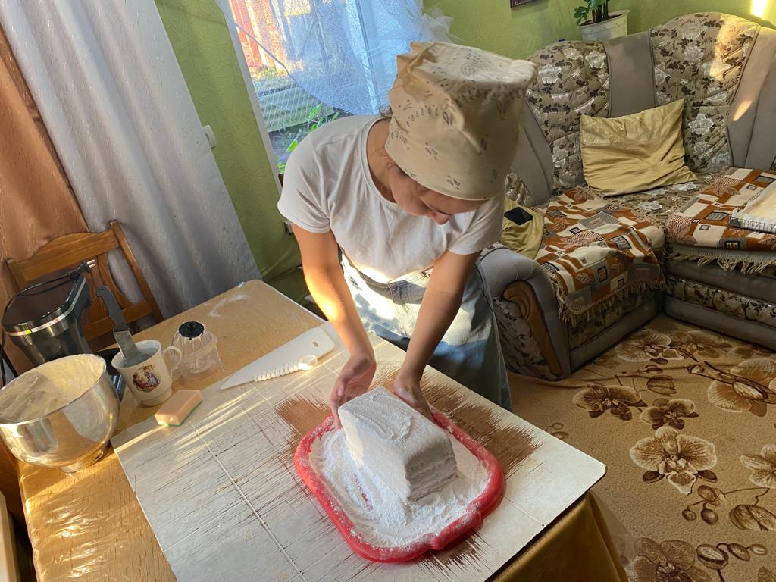
На противень, застеленный пергаментом, выкладываем яблочную массу так, чтобы она образовала слой толщиной в 3 см. Ставим противень в духовку на 7 часов при температуре 70°С. Вынимаем пастилу и удаляем пергамент. Чтобы не повредить корж, можно немного смочить бумагу водой. Разрезаем готовый корж на одинаковые полоски, укладываем их друг на друга, промазывая массой, оставшейся до запекания, а также обмазываем пастилу сверху. Ставим в духовку еще на 2 часа при той же температуре. Пастила почти готова: осталось лишь втереть сверху сахарную пудру.

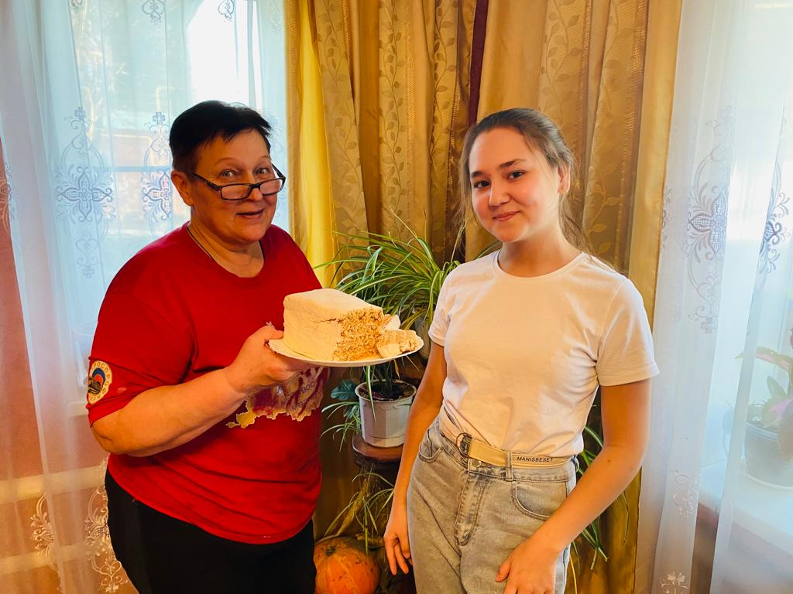
Приятного аппетита!

Заключение

Сегодняшний Белёв провинциальный город с вымершей промышленностью, стоящий на обочине современной жизни. Но, несмотря на это, белёвцы чтут свои традиции, пытаясь возродить рентабельное производство белёвской пастилы. Сегодня для всех любителей этого лакомства открыт музей Дом Традиций, который был основан в августе 2015 года. Ознакомиться с историей создания белёвской пастилы, провести дегустацию лакомства, и, главное, сразу купить десерт смогут все гости и жители Тулы, которые посетят Дом Традиций в Белеве. Я неоднократно посетила данный музей, который действительно уносит нас в ту далёкую эпоху, когда традиции создания яблочной пастилы только зарождались.
Я горжусь тем, что мой город имеет такую богатую историю, свои неповторимые традиции, которые передаются из поколения в поколение. И надеюсь на то, что Белёв с годами будет только лучше.

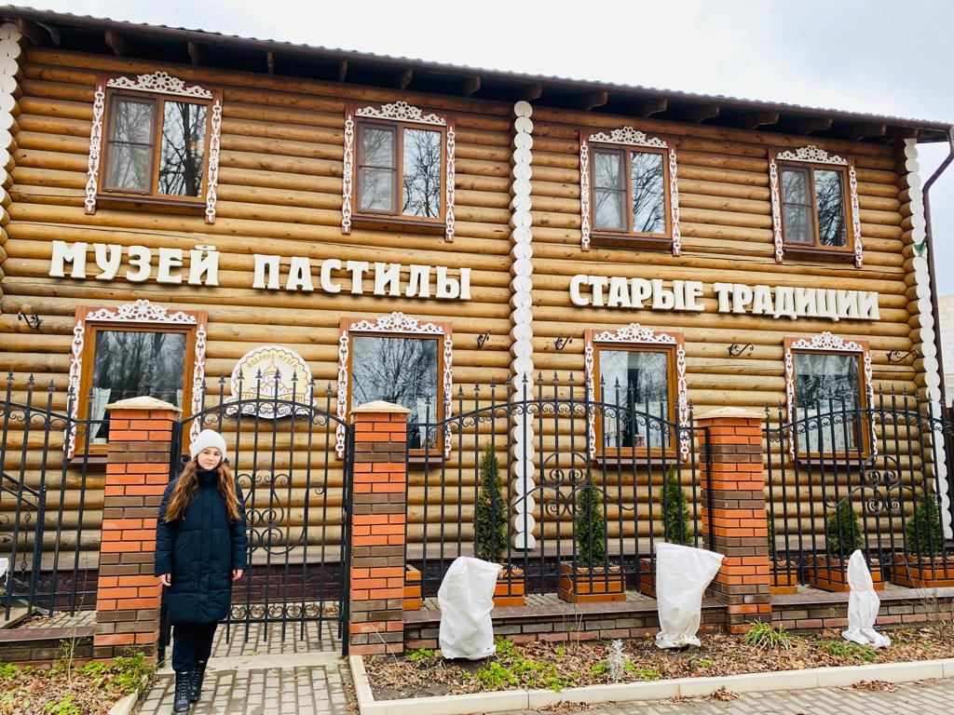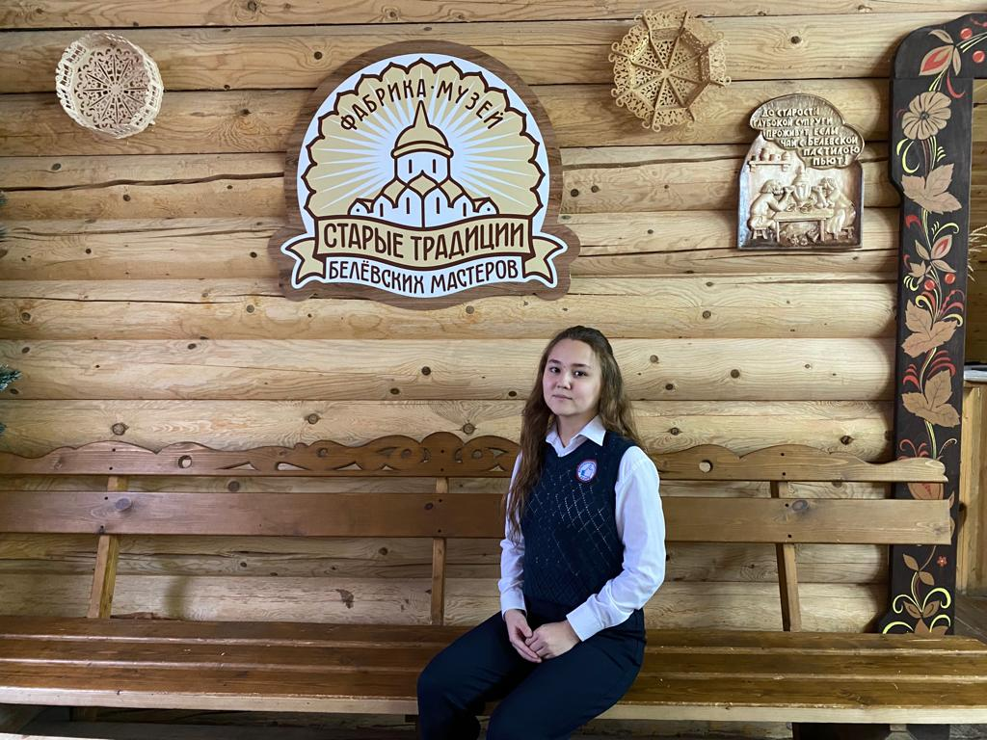

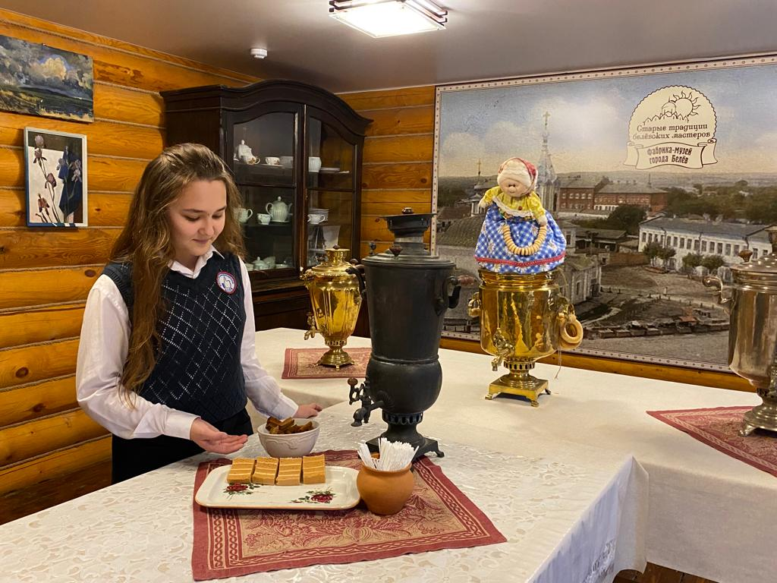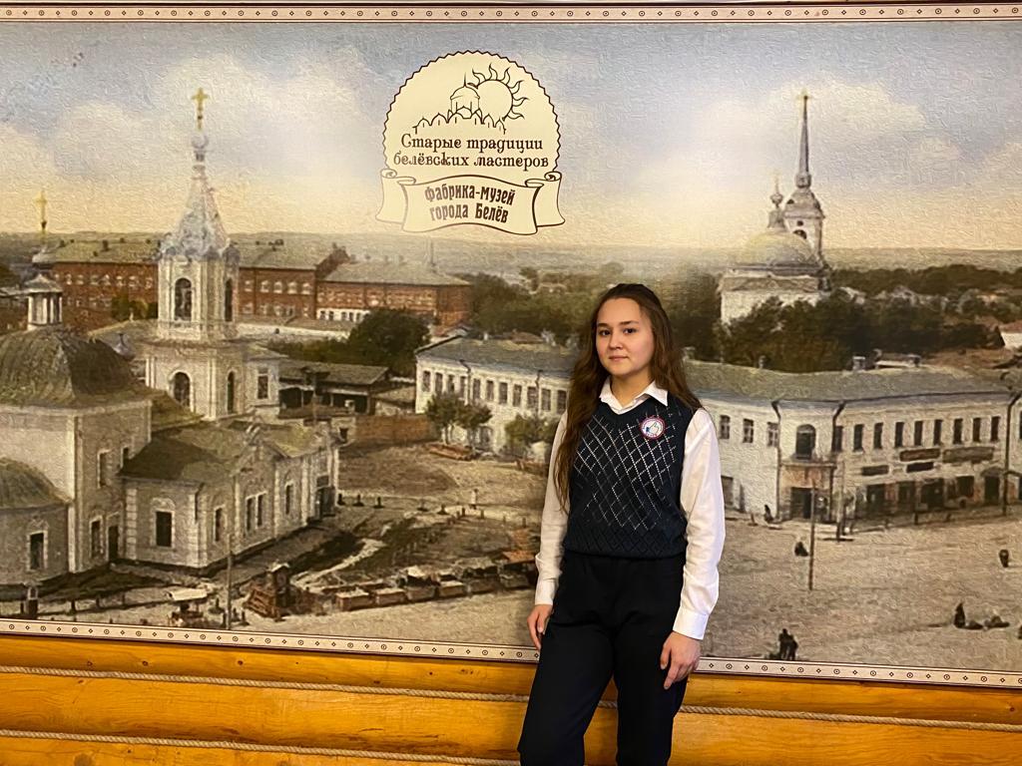

Список литературы и использованных источников информации:
- Пеньков В. В. «История тульской области», Тула, 2003 год;
- «Туристско-экскурсионные маршруты по Туле и Тульской области». Издательство «Борус», Тула, 2003год;
- Лепехин А. Н. «Белёв. Материалы к истории», 2013 год.

Интернет источники:
- https://дом-традиций.рф/o-nas/
- https://www.белёвская-пастила.рф/dom-muzej/
- https://vkus-traditsyi.ru/istorija-beljovskih-sladoste
- https://www.forbes.ru/svoi-biznes/istorii-uspekha/310831-sladkoe-mesto-kak-proizvodstvo-pastily-iz-promysla-prevratilos-v
- https://myslo.ru/news/arhiv/article-9029

